Wien, 7. April 2011

Neue Überwachungslösungen für den Energiebereich
Komponenten von TELE sichern fehlerfreie Funktion in Freischaltstellen

Speziell für die ausfallsichere Überwachung von selbsttätig wirkenden Freischaltstellen – wie sie beispielsweise in Photovoltaikanlagen zur Trennung zwischen den privaten Kleinkraftwerken und dem Niederspannungsnetz des Energieversorgungsunternehmens (EVU) zum Einsatz kommen – hat TELE drei neue Komponenten entwickelt. Neben der DC-Stromüberwachung G4JO1ADCDF02 sowie der Spannungs- und Frequenzüberwachung G2PM400VFA02 50Hz mit einstellbarer Schaltschwelle ist die „funktional sichere“ Spannungs- und Frequenzüberwachung G4PM400VDFA02 50Hz im Programm, die in verschiedenen Ausführungen für Deutschland und Österreich erhältlich ist. „Bei einer Störung oder Netzabschaltung müssen Kleinkraftwerke sofort vom Netz genommen werden, um die unbeabsichtigte Energieeinspeisung ins öffentliche Netz und damit unzulässige Spannungen und Frequenzen zu verhindern. Für diese sichere, automatische Trennung bieten wir die länderspezifisch passenden Komponenten. Darüber hinaus haben wir auch vorverdrahtete selbsttätige Freischaltstellen im Programm“, erklärt Werner Strnad, Produktmanager bei TELE.

Spannungs- und Frequenzüberwachung
Auf Grund ihrer wichtigen Funktionen sind selbsttätige Freischaltstellen strengen Richtlinien und Normen unterworfen. So müssen sie neben der Spannung auch die Frequenz überwachen und zusätzlich über eine Inselbetriebserkennung verfügen. In Deutschland wird darüber hinaus nach der Norm VDE 0126-1-1 die Einhaltung der Einfehlersicherheit verlangt. Das bedeutet, dass ein einzelner Fehler in der Schaltstelle nicht zum Verlust der Sicherheitsfunktionen führen darf und deshalb alle im Gerät auftretenden Fehler erkannt werden müssen. Die zweikanalige Spannungs- und Frequenzüberwachung G4PM400VDFA02 50Hz von TELE kontrolliert in Freischaltstellen die Einspeisung von Energie in das 230-/400-Volt-Netz. Durch die zweikanalige Ausführung ist „Funktionale Sicherheit“ gewährleistet. Das Gerät wurde als Teil einer nach VDE 0126-1-1 zugelassenen Gerätekombination zertifiziert und hat die Unbedenklichkeitsbescheinigung der Deutschen Berufsgenossenschaft erhalten.

Länderspezifische Versionen
Neben der deutschen Version ist die Spannungs- und Frequenzüberwachung G4PM400VDFA02 50Hz auch in einer speziellen Version für Österreich erhältlich. Sie bietet ebenfalls „Funktionale Sicherheit“ und ist Teil einer nach ÖNORM E 8001-4-712 zugelassenen Gerätekombination.
Darüber hinaus hat TELE das Universal-Gerät G2PM400VFA02 50Hz zur Spannungs- und Frequenzüberwachung entwickelt, das durch eine einstellbare Schaltschwelle sehr viele Normenreihen für Freischaltstellen unterschiedlicher Ländern erfüllt. Durch seinen flexiblen Aufbau ist das Relais weltweit in Netzen bis 400 Volt und 50 Hz zur Netz- und Inselnetzüberwachung in selbsttätigen Freischaltstellen einsetzbar. Durch eine plombierbare Frontabdeckhaube können Energieversorgungsunternehmen sicherstellen, dass die gewählten Werte nicht manipuliert werden.

Gleichstromüberwachung
Für trafolose Wechselrichter hält die TELE-Produktpalette außerdem das DC-Stromüberwachungsrelais G4JO1ADCDF02 bereit. Das Gerät verhindert, dass Gleichströme Schutzeinrichtungen im Netz und in anderen Verbraucherabzweigungen beeinflussen. Der Nennstrom des Gerätes beträgt 3x16 Ampere Wechselstrom (11 Kilowatt). Dieses Relais ist ebenfalls zweikanalig ausgeführt und bildet in Kombination mit dem Current Ballancer G2JR1A eine Symmetriereinheit, die integrierte „Funktionale Sicherheit“ gewährleistet. Auch dieses DC-Stromüberwachungsrelais ist Teil einer vorrangig für den deutschen Markt nach VDE 0126-1-1 zugelassenen Gerätekombination und besitzt die Unbedenklichkeitsbescheinigung der Deutschen Berufsgenossenschaft.

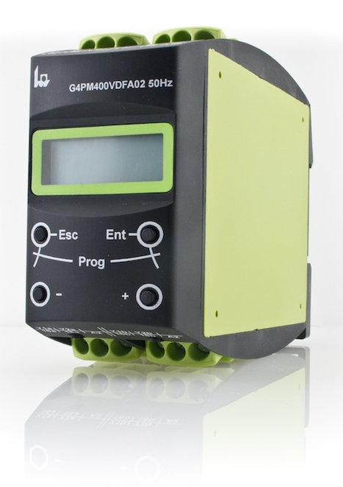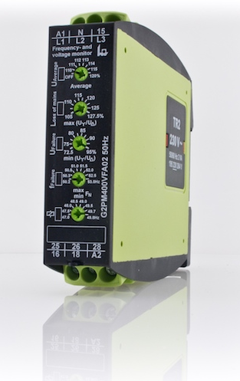
TELE Spannungs- und Frequenzüberwachung Die Spannungs- und Frequenzüberwachung
G4PM400VDFA02 50Hz in zweikanaliger G2PM400VFA02 50Hz kann durch seine einstellbare
Ausführung für Österreich oder Deutschland Schaltschwelle in vielen Ländern eingesetzt werden

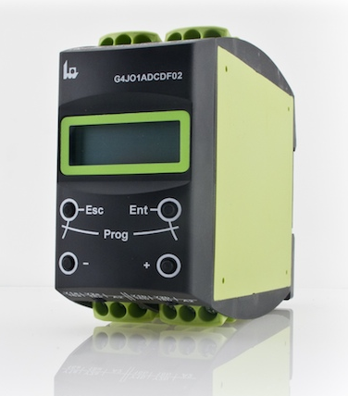
DC-Stromüberwachung G4JO1ADCDF02 für
trafolose Wechselrichter mit integrierter
„Funktionaler Sicherheit“

Das Bildmaterial steht auf www.press-n-relations.com zum Download bereit.

Weitere Informationen:  TELE Haase Steuergeräte GmbH – Roland Voraberger  Vorarlberger Allee 38 – A-1230 Wien  Tel.: +43 1 614 74-643 – Fax: +43 1 614 74-100  roland.voraberger@tele-haase.at – www.tele-online.com | Presse- und Öffentlichkeitsarbeit:  Press'n'Relations Austria GmbH – Barbara Hinger  Schwindgasse 10 – A-1040 Wien  Tel.: +43 1 907 61 48-11 – Fax: +43 1 907 61 48-15  bhi@press-n-relations.at – www.press-n-relations.com

Über TELE
TELE wurde 1963 als Familienunternehmen in Wien gegründet und gilt als Pionier in der Überwachungstechnologie. Das Produktportfolio des Unternehmens umfasst qualitativ hochwertige Überwachungs- und Steuerungstechnologie für Anlagen, Gebäude und Maschinen, die weltweit zum Einsatz kommt. Bei Forschung und Entwicklung sowie Produktion setzt TELE auf den Standort Österreich und ein Team aus hoch qualifizierten Mitarbeitern. In Österreich nimmt das Unternehmen mit 60 Prozent Marktanteil bei Zeitrelais eine führende Position ein. Im Jahr 2010 erwirtschaftete TELE 16 Millionen Euro, davon entfielen 76 Prozent auf das Exportgeschäft. Neben dem Standort Wien mit 95 Mitarbeitern – vorwiegend in den Bereichen Entwicklung und Produktion – gehören eine eigene Vertriebsmannschaft in Österreich und Deutschland sowie ein internationales Netz von über 60 Handelspartnern zur TELE Gruppe.

